FORMULARZ ZGŁOSZENIOWY
UCZESTNIKA PROJEKTU
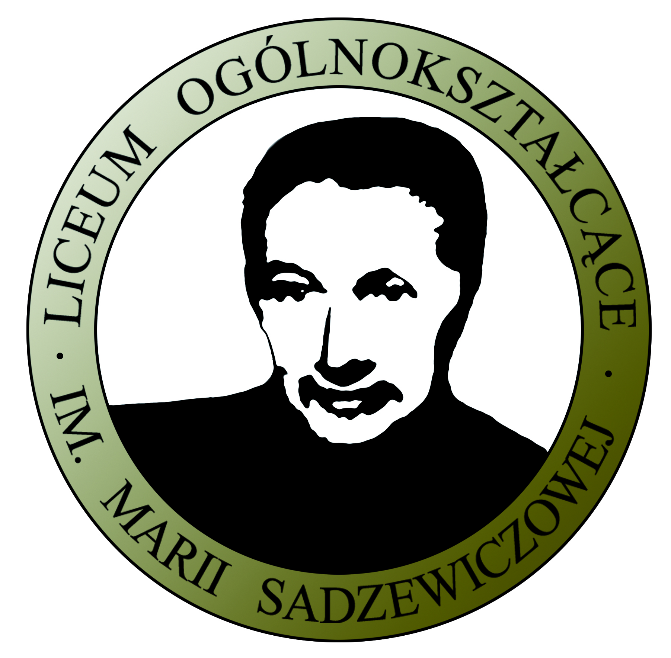

WYJAŚNIENIE:
Formularz wraz oświadczeniami proszę wypełnić czytelnie, drukowanymi literami. Uczestnik wypełnia wszystkie białe pola. W polach wyboru proszę zaznaczyć znak „X”. Proszę wypełnić wszystkie pola formularza, oświadczeń oraz złożyć czytelne podpisy w wyznaczonych miejscach.

DANE WSPÓLNE:

Tytuł projektu: | „Klucze do przyszłości uczniów Sadzewiczowej”
Nr wniosku: | RPMA.10.01.01-14-b811/18-00
Oś Priorytetowa, w ramach której realizowany jest projekt: | Oś priorytetowa X.  „Edukacja dla rozwoju regionu”
Numer i nazwa Działania | Działanie 10.1 „Edukacja ogólna i przedszkolna”
Numer i Nazwa Poddziałanie | Podziałanie 10.1.1 „Edukacja ogólna”

DANE OSOBOWE:

Dane uczestnika | LP. | NAZWA | POLA DO WYPEŁNIENIA
 | 1 | Imię (imiona)
 | 2 | Nazwisko
 | 3 | Płeć |  | Kobieta |  | Mężczyzna
 | 4 | PESEL
 | 5 | Wykształcenie
Dane adresowe | 6 | Ulica
 | 7 | Nr domu
 | 8 | Nr lokalu
 | 9 | Miejscowość
 | 10 | Gmina
 | 11 | Obszar |  | Miejski |  | Wiejski
 | 12 | Kod pocztowy
 | 13 | Województwo
 | 14 | Powiat
 | 15 | Telefon kontaktowy
 | 16 | Adres poczty elektronicznej (e-mail)
Ogólne | 17 | Status osoby  na rynku pracy
 | 18 | Wykonywany zawód
 | 19 | Zatrudniony w:
 | 20 | Staż pracy

Oświadczenia:

Oświadczam, że zostałem/am poinformowany/a, iż projekt „Klucze do przyszłości uczniów Sadzewiczowej” jest współfinansowany przez Unię Europejską ze środków Europejskiego Funduszu Społecznego w ramach Regionalnego Programu Operacyjnego Województwa Mazowieckiego na lata 2014-2020.

Oświadczam, że zawarte w niniejszym formualrzu informacje są zgodne z prawdą oraz stanem faktycznym.

Deklaruję uczestnictwo w badaniach ankietowych oraz ewaluacyjnych prowadzonych na potrzeby Projektu.

W przypadku zmiany swojego statusu, zobowiązuje się niezwłocznie poinformować o tym fakcie Beneficjenta.

……………………………………………………………………………………………………………
(DATA I PODPIS UCZESTNIKA)

